МИНИСТЕРСТВО НАУКИ И ВЫСШЕГО ОБРАЗОВАНИЯ РОССИЙСКОЙ ФЕДЕРАЦИИ
федеральное государственное автономное образовательное учреждение высшего образования
«САНКТ-ПЕТЕРБУРГСКИЙ ГОСУДАРСТВЕННЫЙ УНИВЕРСИТЕТ
АЭРОКОСМИЧЕСКОГО ПРИБОРОСТРОЕНИЯ»
ИНСТИТУТ НЕПРЕРЫВНОГО И ДИСТАНЦИОННОГО ОБРАЗОВАНИЯ
КАФЕДРА компьютерных технологий и программной инженерии

ОЦЕНКА
ПРЕПОДАВАТЕЛЬ
старший преподаватель |  |  |  | Шумова Е.О.
должность, уч. степень, звание |  | подпись, дата |  | инициалы, фамилия

ОТЧЕТ О ЛАБОРАТОРНОЙ РАБОТЕ

«Классы, определение методов класса, права доступа»

по дисциплине: Объектно-ориентированное программирование
РАБОТУ ВЫПОЛНИЛ
СТУДЕНТ ГР. № | Z9431 |  |  |  |  | Андреев Д.И.
 | номер группы |  |  | подпись, дата |  | инициалы, фамилия
Студенческий билет № | 2019/3781

Санкт-Петербург 2021

Оглавление
1. Условие 3
2. Листинг программы 3
3. Результаты работы программы. 4
4. Вывод 5

- Условие
Вариант 1. Реализовать класс для решения линейного уравнения у=kx+b. Коэффициенты уравнения k, b реализовать с помощью полей вещественного типа. Для решения уравнения предусмотреть метод Root.

- Листинг программы
Файл equationSolution.h

class EquationSolution
{
public:
double Root(double y) const;

//getters
double k() const;
double b() const;

//setters
void setK(double k);
void setB(double b);

private:
double m_k;
double m_b;
};

Файл equationSolution.cpp

#include "equationsolution.h"
#include <iostream>

double EquationSolution::Root(double y) const
{
// При k == 0 уравнение имеет вид y = b,
// Так как в этой лабораторной не используются исключения выводится обычное сообщение в cerr
if (!(m_k > 0.0) && !(m_k < 0.0)) {
if (m_b > y || m_b < y)
std::cerr << "While k == 0, y cannot be different from b\n";

return INFINITY;
}

return (y - m_b) / m_k;
}

double EquationSolution::k() const
{
return m_k;
}

double EquationSolution::b() const
{
return m_b;
}

void EquationSolution::setK(double k)
{
m_k = round(k * 1000.0) / 1000.0;
}

void EquationSolution::setB(double b)
{
m_b = round(b * 1000.0) / 1000.0;
}

- Результаты работы программы.
Результаты работы при k = 0:
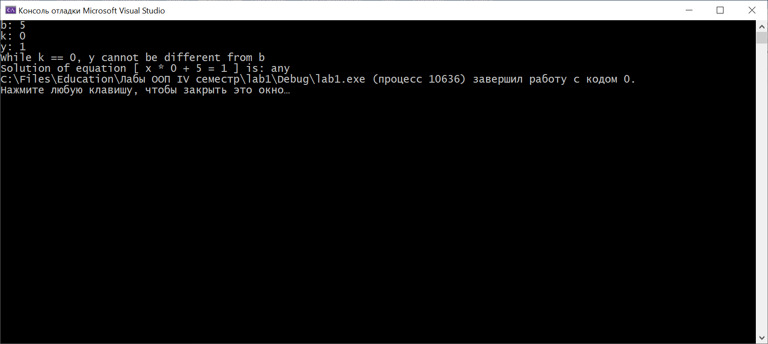
Результаты работы программы при k > 0
Результат работы программы при k < 0
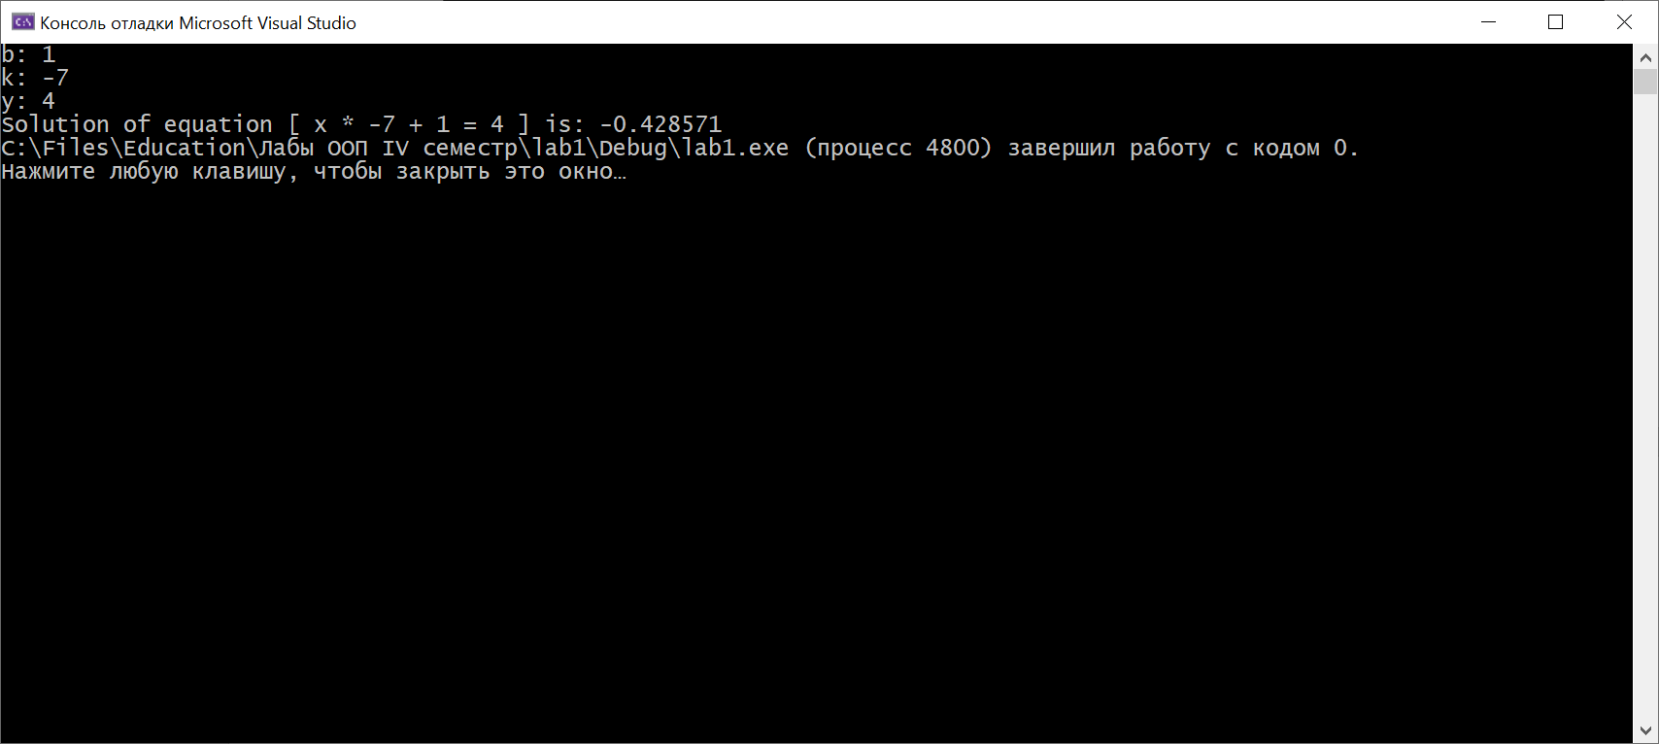

- Вывод
В ходе лабораторной работы был разработан класс, решающий линейное уравнение типа y = kx + b. При этом класс обрабатывает случай, когда коэффициент k равен нулю.

